**CX9020 Novram使用方法（TwinCAT 2）**

|  |  |
| --- | --- |
|  | 作者：汪继彬  职务：技术支持工程师  日期：2022-10-24 |
| **摘 要：**  本文讲解了通过使用CX9020控制器的Novram功能，来实现断电后的数据保持。 | |
| **附 件：**   |  |  |  | | --- | --- | --- | | 序 号 | 文件名 | 备注 | | 1 | CX9020 Novram.pro | PLC Control文件 | | 2 | CX9020 Novram.tsm | System Manager文件 | |  |  |  | |  |  |  | | |
| **历史版本：**   |  |  |  | | --- | --- | --- | |  |  |  | |  |  |  | |  |  |  | |  |  |  | |  |  |  | | |
| **免责声明：**  我们已对本文档描述的内容做测试。但是差错在所难免，无法保证绝对正确并完全满足您的使用需求。本文档的内容可能随时更新，如有改动，恕不事先通知，也欢迎您提出改进建议。 | |
| **参考信息：** | |

目 录

1. 软硬件版本 3

1.1. 倍福Beckhoff 3

1.1.1. 控制器硬件 3

1.1.2. 控制软件 3

2. 准备工作 3

2.1. 网络接线 3

2.2. 扫描并配置硬件 3

3. 使用掉电保持功能块实现数据掉电保持 4

3.1. FB_NovRamReadWriteEx功能块介绍 4

3.2. 操作步骤 4

4. 常见问题 10

# 软硬件版本

## 倍福Beckhoff

### 控制器硬件

嵌入式控制器：CX9020-0112

### 控制软件

笔记本是基于TwinCAT v2.11 Build 2307版本

控制器是基于TwinCAT v2.11 Build 2297版本

# 准备工作

## 网络接线

将控制器的网口与PC网口之间用网线相连，之后Choose Target，连接到目标控制器。

## 扫描并配置硬件

1. 将控制器切换至Config模式，之后在I/O Devices下鼠标右击，点击Scan。

1. 选中后缀为Novram-DP-RAM的设备，点击OK。

# 使用掉电保持功能块实现数据掉电保持

针对CX9020控制器的Novram功能，需要使用FB_NovRamReadWriteEx功能块。在调用这个功能块时，可能会发现还有一个FB_NovRamReadWrite功能块，这个功能块是针对于FCxxxx-0002型号的现场总线卡使用的，不适用于CX9020。

## FB_NovRamReadWriteEx功能块介绍

FB_NovRamReadWriteEx功能块可以访问FCxxxx-0002现场总线卡、CX9000 NOVRAM等的NOV-RAM。通过在PLC程序内进行调用，可以由bRead或bWrite输入的上升沿触发功能块的读/写功能，从NOV-RAM区读取或向其写入一定数量的数据字节。如果同时设置两个输入，即bRead和bWrite同时置位，则数据优先写入NOV-RAM区，然后再进行读取。

功能块的具体引脚说明见程序注释。

## 操作步骤

1. 打开PLC Control，创建一个新项目，注意：CX9020是ARM架构的需要选择对应的类型。

1. 选择创建一个Program，编程方式选择ST语言。

1. 创建完项目之后，需要添加库文件。点击下方的Resources，找到Library双标双击，在右侧框选的界面内鼠标右击，点击Additional Library。

1. 在新弹出的界面内，找到TcIoFunctions.lib这个库文件，选中后点击打开。

1. 在程序中声明并调用FB_NovRamReadWriteEx功能块。（详见例程）

1. 功能块中涉及到数据长度以及偏移地址的设置，可以使用scope view工具查看。首先打开开始菜单，找到TwinCAT Scope View。

1. 根据图中标注的步骤查看变量的地址信息。需要注意的是，功能块中填写的地址是偏移量，不是下图框选的地址，使用时，需要计算出写入以及读取变量所占地址的大小也就是差值，作为地址的偏移量。（如下图bool型的写入地址为0x7c6，读取地址为0x7c7，计算出差值为1，那么这个1就是地址偏移量。地址偏移量需要填入下一个被调用的掉电保持功能块中，目的是为了多个功能块之间的存储地址不产生冲突。）

1. 将要保存的变量赋值，之后将b_write置位，激活功能块的写入Novram区功能。

表格

1. 赋值完毕后，可以将b_read也置TRUE，之后可以看一下从Novram区中读取的变量值，可以看到变量已经被成功储存在Novram区中。

1. 之后可以再断电重启并触发b_read后测试看一下效果。可以看到数据确实是被成功保存了。

# 常见问题

1. 在使用Novram功能时，如果保存的数据量大小超过Novram区限制，会导致数据无法全部保存的现象，但功能块和TwinCAT本身并不会报错，我们可以通过查看功能块从Novram区中读取的数据量大小，判断丢失了多少数据。

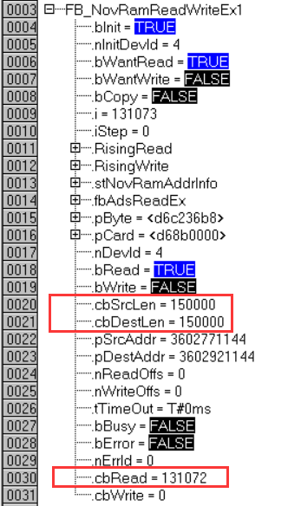

从上图可以看出，所设期望保存的数据量大小为150000字节，实际从Novram区读取到的数据量大小为131072即128K字节，超过128KB大小的数据都没有被成功保存下来。再结合程序中读到的数据进行判断，可以看到下图是实际读取的情况，只能读到131072个字节。

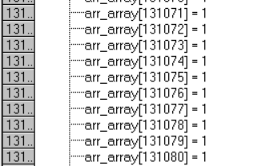文本

**上海（ 中国区总部）**

中国上海市静安区汶水路 299 弄 9号（市北智汇园）

电话: 021-66312666

**北京分公司**

北京市西城区新街口北大街 3 号新街高和大厦 407 室

电话: 010-82200036 邮箱: beijing@beckhoff.com.cn

**广州分公司**

广州市天河区珠江新城珠江东路32号利通广场1303室

电话: 020-38010300/1/2 邮箱: guangzhou@beckhoff.com.cn

**成都分公司**

成都市锦江区东御街18号 百扬大厦2305 室

电话: 028-86202581 邮箱: chengdu@beckhoff.com.cn

|  |  |
| --- | --- |
| 请用微信扫描二维码  通过公众号与技术支持交流 | 倍福官方网站：  https://www.beckhoff.com.cn  在线帮助系统：  https://infosys.beckhoff.com/index_en.htm |
| 倍福虚拟学院：  https://tr.beckhoff.com.cn/ |
| 招贤纳士：job@beckhoff.com.cn  技术支持：support@beckhoff.com.cn  产品维修：service@beckhoff.com.cn  方案咨询：sales@beckhoff.com.cn |
|  |